UA Träningsförslag 11
Uppvärmning
2 lag mot varandra.
Hela planen används.
Man gör mål genom att lägga bollen i motståndarnas målgård.
Vid frikast ska motståndarna befinna sig 3 m från bollinnehavaren.
Det gäller nu att spela bollen framåt och få den till motståndarnas målgård.
Kan man inte spela framåt får bollen spelas bakåt.
3-stegsregeln och regeln för dubbelstuds gäller.
Dock gäller följande: bollen erövras av motsatt lag om bollhållaren vidröres innan han passat bollen vidare.
Bryter man passningsbanan får man givetvis också behålla bollen.
När bollen erövrats startar spelet med frikast.
Om ett lag faller för frestelsen att stanna vid egen målcirkel kan man lägga till att om man passat bollen mellan varandra 10 ggr är det värt ett mål.
Passningsövningar
Ställer ut alla fyra gubbarna på banan och sedan kör vi tre och tre över helplan
Målvakter

Växlingsträning

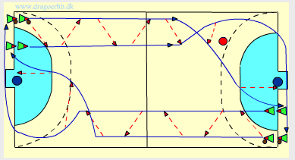

Parvis ryck med fri passningsväg (gärna sidopass). Innan de når frikastlinjen växlar innersta spelaren utåt och passar kanten som växlat bakom. Avslut tas antingen med hoppskott eller med genombrott.
Under nästa varv byter de plats.
En spelare i försvar på varje sida.
Bygger på med:
- Två försvarare på varje plats och växelspelaren faller ner som linje och får ett inspel av den spelaren som blir uppväxlad, med eller utan ryss-spärr.

Spel

